华中科技大学

神经网络实验报告

- 实验任务
- 依照课件上的内容，实现BP神经网络，在half moon上可视化非线性分类。
- 在20newsgroups上，采用神经网络来对比logistic regression，并计算正确率。
- 通过调整网络的max_features、网络每层的节点数目、learning rate、正则化参 数、网络层数、激活函数等，来争取获得最优的分类正确率。
- 实验原理
人工神经网络（Artificial Neural Networks, ANN），一种模范动物神经网络行为特征，进行分布式并行信息处理的算法数学模型。这种网络依靠系统的复杂程度，通过调整内部大量节点之间相互连接的关系，从而达到处理信息的目的。基本结构如下：

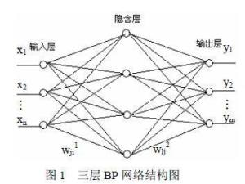

BP算法：
Forward：
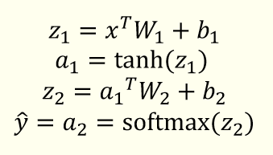
Backward：
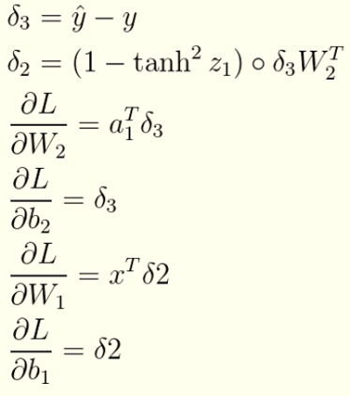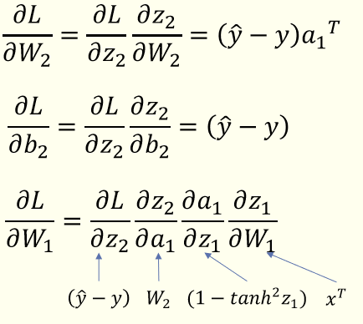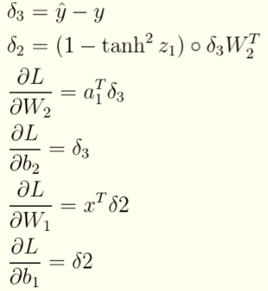

- 实验结果
任务1：
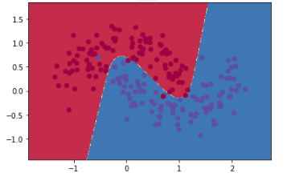
任务2:

任务3：
max_features = 40 text classification accuracy is 50%
max_features =100 text classification accuracy is 67%
max_features =500 text classification accuracy is 79%
max_features =1000 text classification accuracy is 83%
max_features =2000 text classification accuracy is 87%
max_features =5000 text classification accuracy is 89%
max_features =10000 text classification accuracy is 89%
特征越多，准确率越高。

